Клетчатка
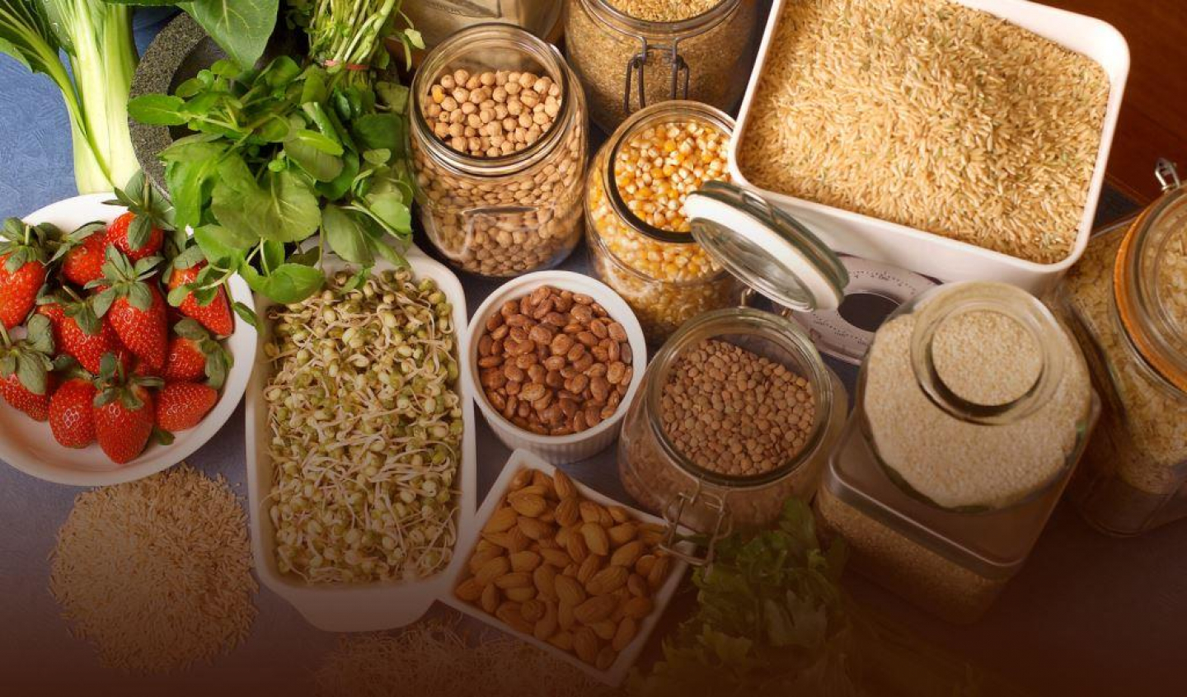
В течение многих лет роль пищевой клетчатки в поддержании и сохранении здоровья не была определена. Некоторые ученые - энтузиасты считали, что недостаток клетчатки может объяснить любую болезнь, которая поражает население западных стран - от запоров до болезней сердца и рака. Большая часть исследовательских работ была проведена (и проводится) для определения и оценки возможных положительных свойств клетчатки в профилактике различных заболеваний. Основной рекомендацией является включение в диету большего количества продуктов, богатых клетчаткой.
Хотя клетчатка, конечно же, не является волшебной пилюлей, как предполагалось ранее, в некоторых случаях она действительно приносит пользу. Основными источниками пищевых волокон в нашем рационе являются фрукты, овощи и бобовые, которые могут защитить нас от целого ряда заболеваний, таких как рак, атеросклероз, диабет и ожирение.
Все компоненты, входящие в пищевые волокна, обладают физическими и химическими свойствами, которые способствуют их функциональности и обеспечивают пользу для здоровья. Пищевые волокна увеличивают объем фекалий и сокращают время прохождения пищевого комка по кишечнику. Таким образом, пищевые волокна могут связывать практически любое присутствующее в пище токсичное вещество и сокращать время его контакта с эпителием кишечника, что значительно уменьшает возможность всасывания токсинов. Клетчатка защищает нас от определенных типов ксенобиотиков, связывает канцерогены и желчные кислоты.
Некоторые типы клетчатки ферментируются кишечной микрофлорой и производят жирные кислоты с короткой цепью, одна из которых, масляная, обладает противоопухолевыми свойствами.
Существуют эпидемиологические данные, связывающие диеты с высоким содержанием клетчатки со снижением риска рака толстой кишки.
Богатые клетчаткой продукты из цельного зерна, арахис, льняное семя, фрукты, ягоды и соевые продукты являются источниками лигнанов, обладающих свойствами, подобными фитоэстрогенам. Они образуются в кишечнике в результате жизнедеятельности бактерий из растительной пищи, и обладают как эстрогенными, так и антиэстрогенными свойствами. Они выводятся с мочой в концентрациях, которые напрямую связаны с потреблением клетчатки. Их химическая структура сходна с таковой у диэтилстилбестрола, синтетического нестероидного эстрогена. Энтеролактон и энтеродиол являются основными лигнанами в моче человека, и оба они связываются с рецепторами эстрогена и проявляют слабую эстрогенную активность; однако при этом они вызывают антиэстрогенные эффекты. В ряде исследований они демонстрируют ингибирующие опухоль свойства.
Как правило, в странах с высоким потреблением клетчатки, уровень заболеваемости раком относительно низок.
Однако не следует забывать, что в рационах с высоким содержанием клетчатки обычно присутствует мало насыщенных жиров и много фруктов и овощей.
В крупных эпидемиологических исследованиях потребление большого количества клетчатки было связано со снижением риска развития ИБС как у мужчин, так и у женщин. Считается, что растворимые волокна играют профилактическую роль в отношении сердечно-сосудистых заболеваний, поскольку они способны снижать общий уровень сывороточного холестерина и уровень липопротеинов низкой плотности. Лучшие источники растворимых пищевых волокон — это фрукты, овощи, бобовые, овсянка и псиллиум. Около 71% веса псиллиума составляет растворимая клетчатка. Если сравнивать с овсяными отрубями, то только 5% веса овсяных отрубей составляет растворимая клетчатка. Многие исследования на людях показали, что псиллиум является эффективным средством снижения уровня холестерина в сыворотке крови. Действительно, растворимая клетчатка является ценным продуктом, позволяющим снизить уровень сывороточного холестерина, тем самым снижая риск развития сердечно-сосудистых заболеваний, в том числе ишемической болезни сердца.
Среднее потребление клетчатки в нашей стране составляет не более 12–15 г в день. Такого количества недостаточно для поддержания здоровья, мы должны употреблять не менее 30 г клетчатки ежедневно. Увеличенное потребление продуктов с высоким содержанием пищевых волокон, особенно зерновых, поможет защитить организм от заболеваний сердечно-сосудистой системы и снизить риск развития некоторых видов рака.

Источник: http://cgon.rospotrebnadzor.ru/

